多品小学教育网
第二学期一年级下册数学期中试卷
班级 学号 姓名___________分数__________
一、填一填（第1-9题每空1分，第10、12题每题2分，第11题3分，第13题4分，共28分）
1、在计数器上，从右边起，第一位是（ ）位，百位是第（ ）位。
2、10个十是（ ），100里面有（ ）个一。
3、47里有( )个十和( )个一。
4、9个一和4个十组成的数是（ ），再增加1个一是（ ）。
5、和59相邻的两个数是（ ）和（ ）。
6、最大的两位数是（ ），再增加1个一是（ ）。
7、90前面一个数是（ ），69后面一个数是（ ）。
8、一个数的个位上是5，它比40大，比50小，这个数写作（ ），读作（ ）。
9、个位上的数和十位上的数合起来是9，这个数可能是（ ）。
10、按顺序填数。
455

485
495

355

45

55
11、在48、56、45、64、49、85这六个数中，选择合适的数填在圈里。
十位上是4的数 个位上是5的数 比50大的数

12、在括号里填上合适的数。
30+（ ）=38 54=4+（ ） （ ）-3=60 75=（ ）+（ ）
13、在○里填上“>”、“<”或“=”
78○87 99○100 11-6○6 80-10○70+10
二、算一算（20分）
12 - 7 = 14 - 5 = 4 + 9 = 9 + 8 = 13 - 6 =
18 - 9 = 59 - 9 = 50 + 8 = 2 + 40 = 45 - 5 =
30 + 5 = 75 - 5= 57 - 50 = 64 - 4 = 20 + 5 =
15-9+20= 35-30+7= 13-5-6= 6+7+5= 42-40+60=
三、数一数。（5分）

有（ ）个。
有（ ）个。
有（ ）个。
有（ ）个。
有（ ）个。

四、分一分（共14分）
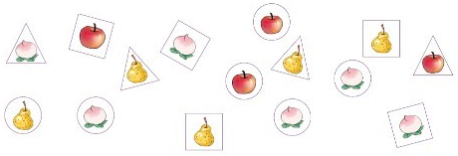1、按水果种类分一分，在下面涂一涂。（6分）

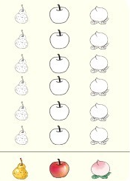
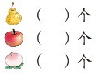

2、还可以按（ ）分，请把分组的结果填在表格中。（4分）

个数

3、提出一个数学问题并解答。（4分）

问题：
=
( )
算式：

五、看图列式计算（6分）
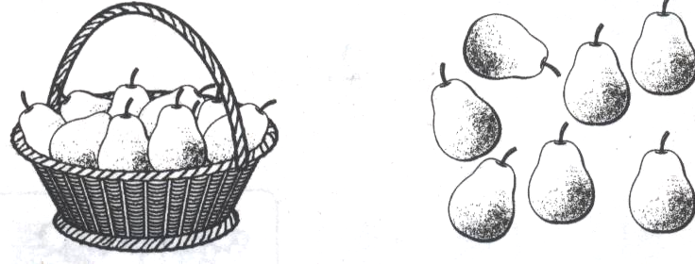
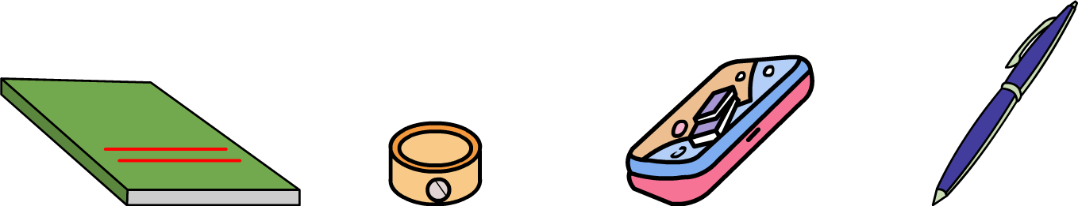
1、 ？个 2、
20支

15个 ？支
=
( )
=
( )

五、在正确答案下面画“√”（4分）
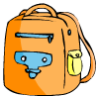
（1）草莓60个，苹果比它多得多， (2) 的价钱比30元少一些。
苹果可能有多少个？ 一个书包可能多少元？
20个 | 65个 | 90个
10元 | 27元 | 32元

六、解决问题 1、（5分） 划走了几只？
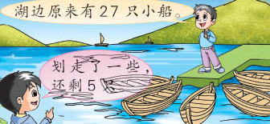
划走了一些，还剩下9只。
湖边一共有17只小船。

（ ）

答：划走了 只。

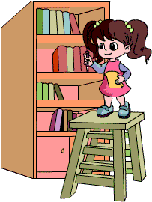

2、（5分）
还剩30本书
借走4本书
10元 | 27元 | 32元
10元 | 27元 | 32元

原来有多少本书？

（ ）

答：原来有 本书。
3、 28个橘子，10个装一袋，圈一圈这些橘子可以装满几袋？（3分）
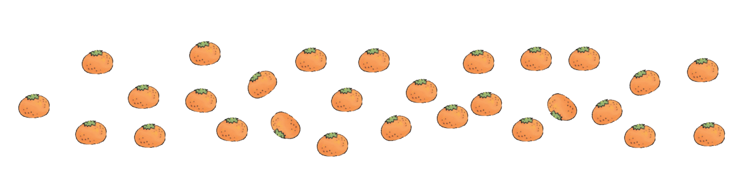

口答：这些橘子可以装满（ ）袋。

4、我们一共摘了49个草莓。（5分）
我摘了20个。
我摘了29个。


小红
小明
（ ）
小红比小明少摘了几个草莓？

（ ）
=

答：小红比小明少摘了 个草莓。

5、把这些草莓都装进纸箱里，装得下吗？在正确答案后面打“√”。（5分）

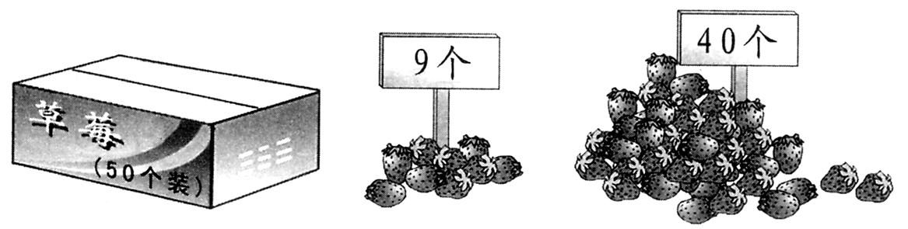

（ ）
=

答：装得下。（ ） 装不下。（ ）

